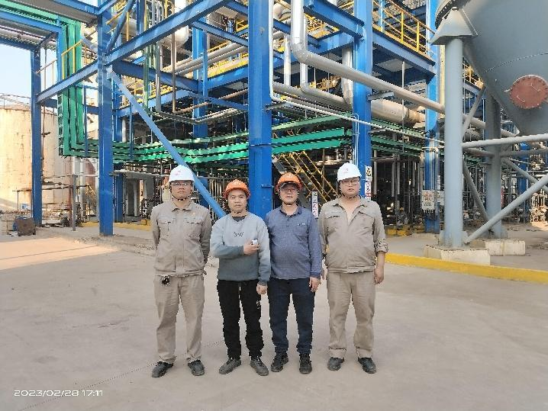
照片1 评估人员与企业的合影（陆朝春、向荣鼎）
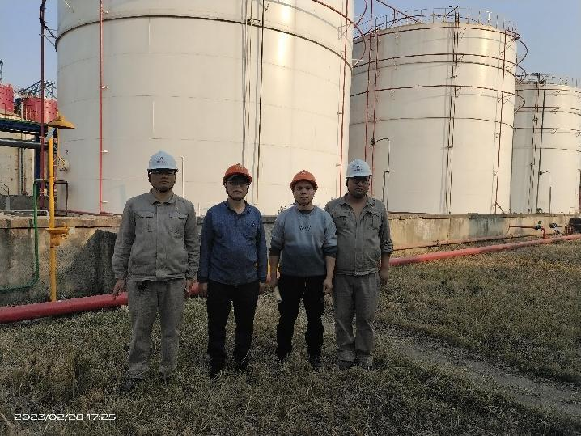
照片1 评估人员与企业的合影（陆朝春、向荣鼎）

